UNIVERSIDAD NACIONAL JOSÉ FAUSTINO SÁNCHEZ CARRIÓN

FACULTAD DE EDUCACIÓN

SILABO DE TECNOLOGIA DE LOS MATERIALES

INFORMACIÓN GENERAL:

ESCUELA ACADÉMICO PROFESIONAL | : | ESCUELA ACADÉMICA PROFESIONAL BASICA CIENTIFICA TECNOLOGICA
DEPARTAMENTO ACADÉMICO | : | CIENCIAS DE LA EDUCACION Y TECNOLOGIA EDUCATIVA
ESPECIALIDAD | : | CONSTRUCCIONES METALICAS
PROFESOR |  | LIC. BAZALAR ESPINOZA YVAN JOSE
ASIGNATURA | : | TECNOLOGIA DE LOS MATERIALES
PRE – REQUISITO | : | NINGUNO
CODIGO | : | CM0309
AREA CURRICULAR | : | FORMACIÓN PROFESIONAL
HORAS | : | 03 HORAS
CREDITOS | : | 02 CREDITOS
CICLO - SEMESTRE | : | III – 2017 - II
CORREO ELECTRÓNICO | : | BAZALARYVAN39@HOTMAIL.COM
TELEFONO | : | 986208131

SUMILLA:
El contenido de esta asignatura comprende el estudio teórico y práctico de los materiales de uso industrial, sus propiedades físicas, químicas y mecánicas, además los procesos de conservación, el mantenimiento y recuperación, comprende también el estudio de los metales ferrosos y no ferrosos determinando los defectos y alteraciones, a si mismo propone estrategias metodológicas para su enseñanza_aprendizaje en los niveles educativos medios y superiores.

COMPETENCIAS GENERALES:
Identifica y analiza las propiedades de los materiales de uso industrial, determinando los procesos de fabricación, conservación y aplicación de los materiales ferrosos y no ferrosos; teniendo en cuenta las normas de seguridad industrial y el cuidado ambiental.

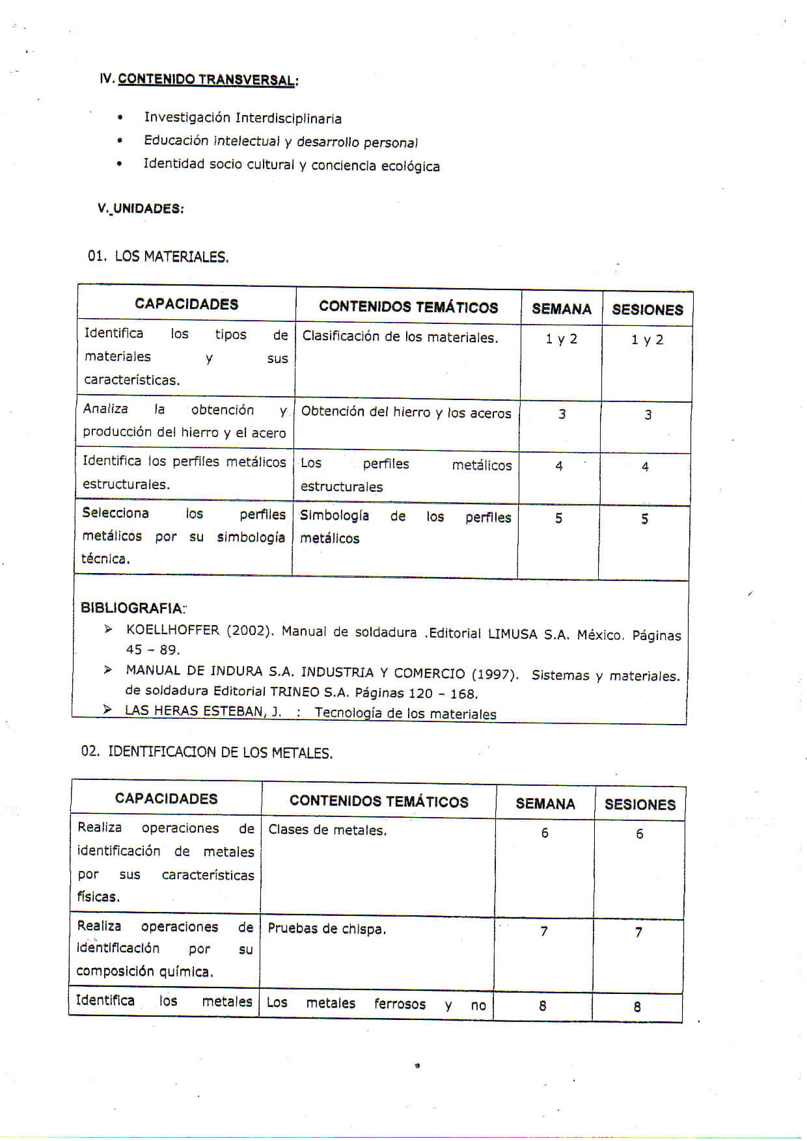

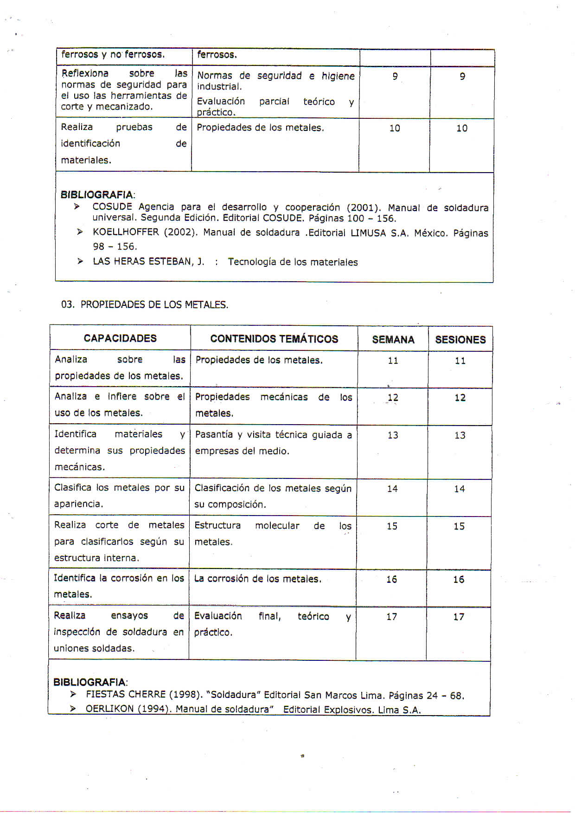

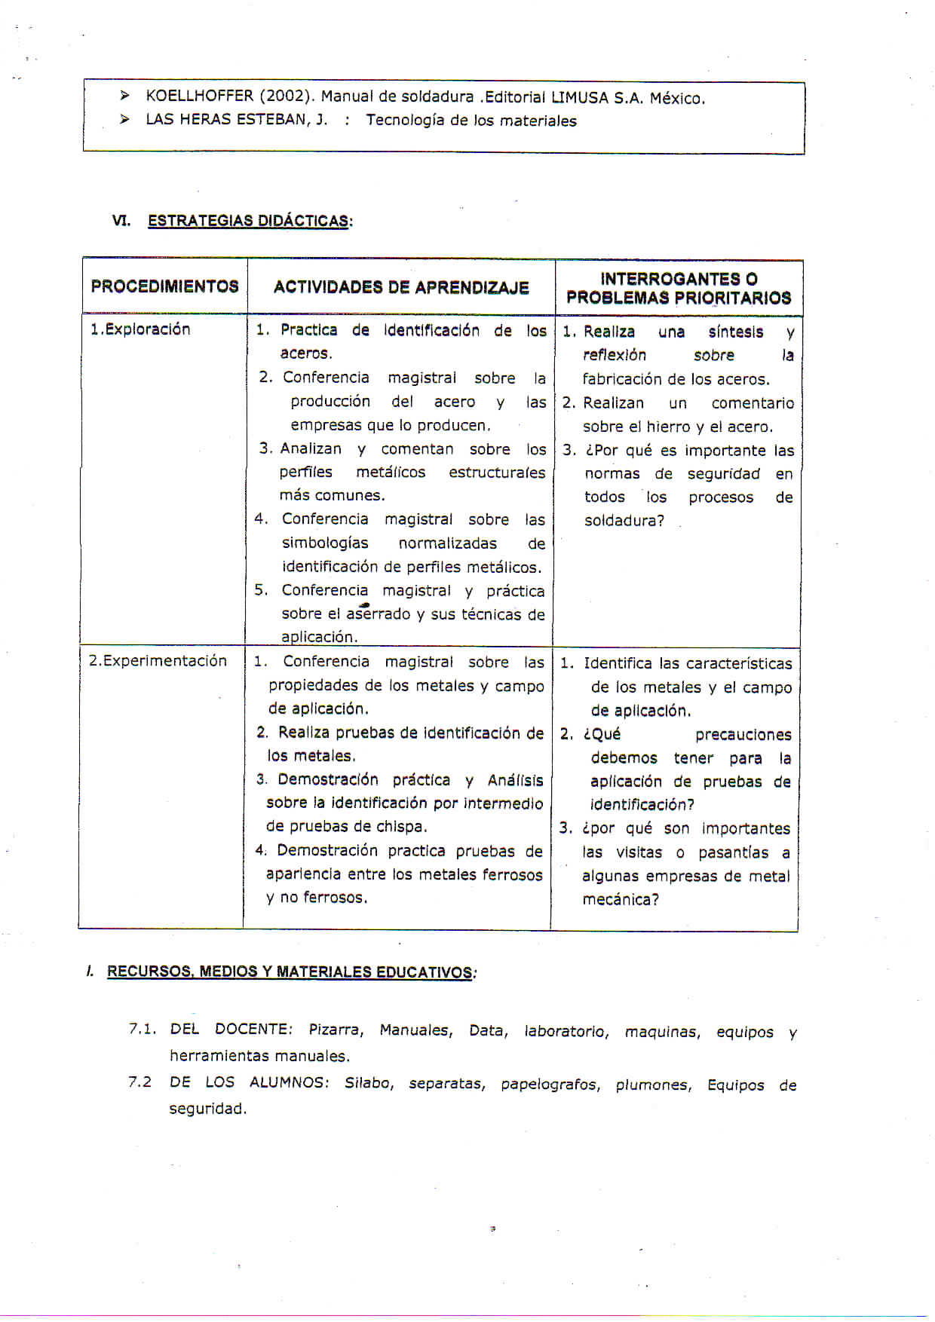

SISTEMA DE EVALUACIÓN:
CRITERIOS | INDICADORES | INSTRUMENTOS
- Talleres  - Conferencia Magistral  - Dialogo y Discusión  - Enseñanza en grupo  - Dialogo y Debate  - Toma de decisiones | - Trabajo Dirigido  - Aplicación de instrumentos  - Lectura analítica  - Metacognición, autoevaluación  - Elaboración de proyectos | - Ficha de monitoreo  - Ficha de observación de las prácticas de soldadura.  - Cuadro de progresión

BIBLIOGRAFIA GENERAL:

KOELLHOFFER (2002) | : | Manual de soldadura .Editorial LIMUSA S.A. México.
MANUAL DE INDURA | : | Sistemas y materiales de soldadura Editorial S.A. INDUSTRIA Y COMERCIO (1997) TRINEO S.A.
COSUDE Agencia para | : | Manual de soldadura universal, el desarrollo y cooperación (2001) Segunda Edición. Editorial COSUDE.
FIESTASCHERRE (1998) | : | “Soldadura” Editorial San Marcos Lima.
OERLIKON (1994) | : | “Manual de soldadura” Editorial Explosivos. Lima S.A.

LAS HERAS ESTEBAN, J. : Tecnología de los materiales
YU.M.LAJTIN : Metalografía y Tratamiento Térmico de los metales.

Huacho, setiembre del 2017

..................................................
Lic. Bazalar Espinoza Yvan

